タイトル 14 ポイントゴシック体
（副題がある場合は12ポイントゴシック体で両括弧でかこむ）

所属a（10 pt明朝） 名字 名前a（10 pt ゴシック） 所属b（10 pt明朝） 名字 名前b（10 pt ゴシック）
所属c（10 pt明朝） 名字 名前c（10 pt ゴシック） （人数に応じて変更してください）

キーワード 素朴概念，グループ学習，大気圧（明朝9pt で最大5個程度）

１．章タイトルはゴシック12pt
本文は明朝10 pt。2段組み部分は25文字，A4で45行。
あいうえお物理教育学会九州支部 / かきくけこ物理教育学会九州支部 / あいうえお物理教育学会九州支部 / かきくけこ物理教育学会九州支部 /あいうえお物理教育学会九州支部。

２．章立ての前は一行空行
かきくけこ物理教育学会九州支部 /あいうえお物理教育学会九州支部 / かきくけこ物理教育学会九州支部。

２．１ このように節を作る時はゴシック12pt
かきくけこ物理教育学会九州支部 /あいうえお物理教育学会九州支部 / かきくけこ物理教育学会九州支部 /あいうえお物理教育学会九州支部 / かきくけこ物理教育学会九州支部 /あいうえお物理教育学会九州支部。

３．図表等の挿入
 |  | 調理方法
 |  | 煮る | 焼く
材料 | 卵 | 煮卵 | 目玉焼き
 | 魚 | 煮魚 | 焼き魚
図表等は，適切な位置に配置し，図表番号とキャプションを付けてください。表のキャプションは上に，図のキャプションは下に付けてください。
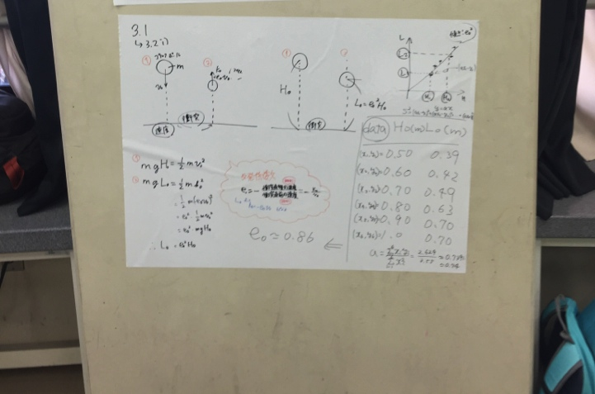
かきくけこ物理教育学会九州支部 /あいうえお物理教育学会九州支部
図 1生徒が作成したポスター

かきくけこ物理教育学会九州支部 /あいうえお物理教育学会九州支部 / かきくけこ物理教育学会九州支部 /あいうえお物理教育学会九州支部 / かきくけこ物理教育学会九州支部 /あいうえお物理教育学会九州支部 / かきくけこ物理教育学会九州支部 /あいうえお物理教育学会九州支部。
表 2材料と調理方法の組み合わせ

４．その他
引用文献は，右肩に^{１）}のように番号を文章中に記入したうえで，原稿の末尾に対応するリストを作成してください。

引用文献
１）物理太郎：「料理と非平衡物理学」，物理教育 99-99（2099），99-100.

